A0832 EQU 0600H

CODE SEGMENT

ASSUME CS:CODE

START:

;产生锯齿波

MOV CX, 07H ;锯齿波周期数

JUCHI:

MOV DX, A0832 ;DAC0832接IOY0,0600H为控制端口地址

MOV AL, 00H ;AL为数字量

JC1:

OUT DX, AL ;转换为模拟量

CALL DELAY1 ;延时，此为短延时

CMP AL ,0FFH

JE JC2

INC AL ;AL步加1，直到等于0FFH

JMP JC1

JC2:

LOOP JUCHI

;产生矩形波

MOV CX, 05H ;矩形波周期数

JUXING:

MOV DX, A0832

MOV AL, 00H ;先输出00H的波形

OUT DX, AL

CALL DELAY2 ;长延时

MOV AL, 0FFH ;再输出0FFH的波形

OUT DX, AL

CALL DELAY2 ;长延时

LOOP JUXING

;产生三角波

MOV CX, 05H ;三角波周期数

SANJIAO:

SJ1:

MOV DX, A0832

OUT DX, AL

CALL DELAY1 ;短延时

CMP AX, 0FFH

JE SJ2

INC AL ;将AL从00H步加0FFH

JMP SJ1

SJ2:

MOV DX, A0832

OUT DX, AL

CALL DELAY1 ;短延时

CMP AL, 00H

JE SJ3

DEC AL ;将AL从0FFH步减至00H

JMP SJ2

SJ3:

LOOP SANJIAO

;产生阶梯波

MOV CX, 0FFFFH ;产生阶梯波的周期数为0FFFF次，如果想改变阶梯波产生周期请修改这里

MOV AX, 0FEH

;波形振幅最大值为0FFH

;考虑到8086的DIV除法可能会出现余数为负导致加起来之后的最大值大于0FFH，故使用0FEH作最大值

MOV BL,05H ;阶梯波中的阶梯数，如果想改变阶梯波中的阶梯数请修改这里

DIV BL ;用最大振幅除以阶梯数，得到每个台阶的高度

MOV BL, AL ;将上述除法的商保存在BL中

MOV BH, 00H ;BH置0

JIETI:

MOV AX,0000H ;AX初始化0000H

JT1:

MOV DX, A0832

OUT DX, AL

CMP AX, 00FFH ;判断AX是否达到幅度上线

JAE JT2 ;达到上限，表示一次阶梯波完整生成，开始新一次生成

CALL DELAY2 ;长延时

ADD AX, BX ;用当前解体高度加上每个阶梯的高度得到下一阶梯的高度

JMP JT1

JT2:

LOOP JIETI

DELAY1: ;短延时

PUSH CX

MOV CX, 01FFH

D1:

PUSH AX

POP AX

LOOP D1

POP CX

RET

DELAY2: ;长延时

PUSH CX

MOV CX, 0FFFFH

D2:

PUSH AX

POP AX

LOOP D2

POP CX

RET

CODE ENDS

END START

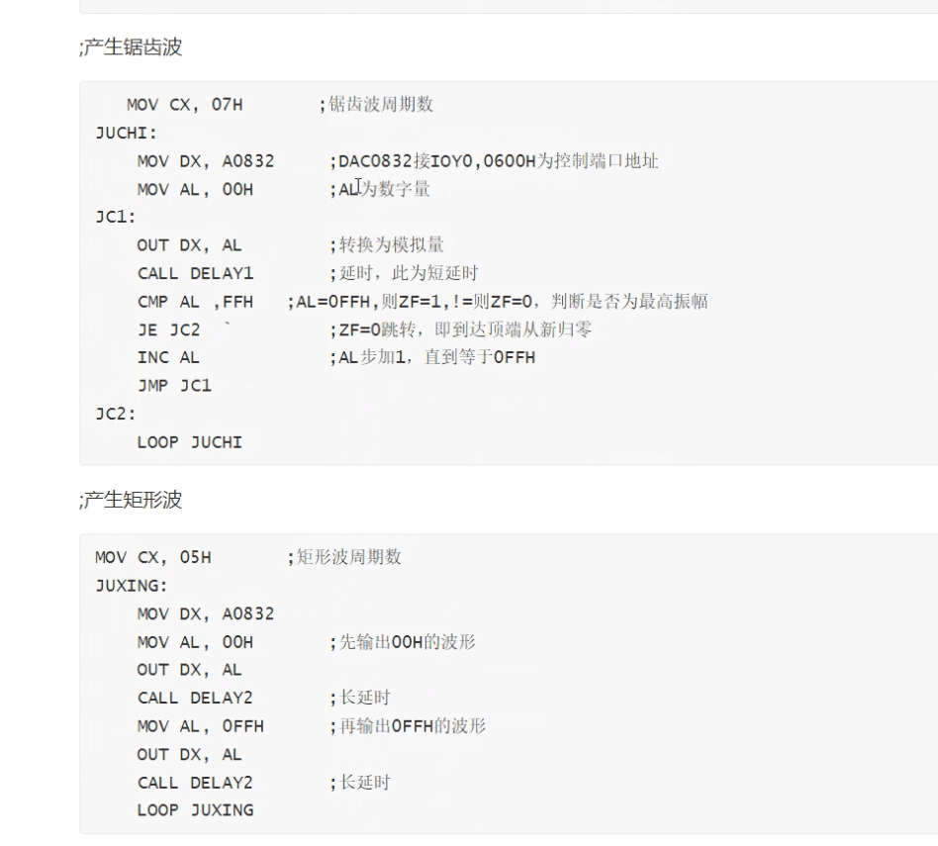

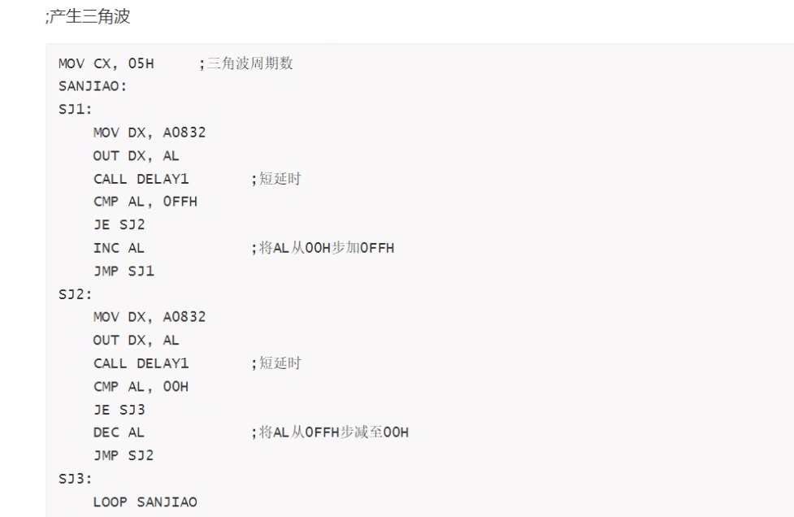

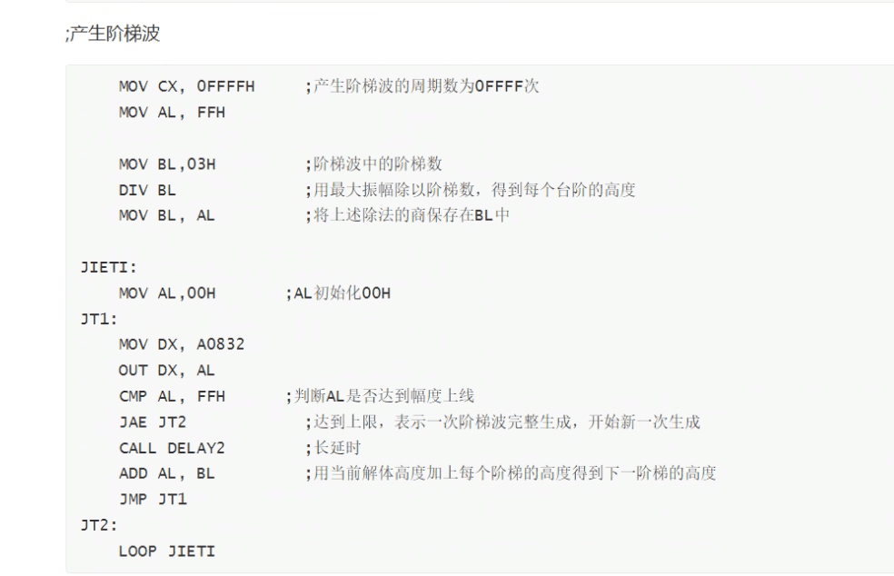

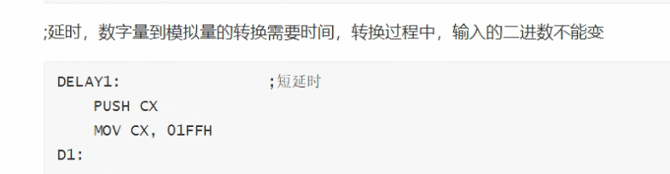

2.

DATA SEGMENT

SIGN DB 00H

DATA ENDS

CODE SEGMENT

ASSUME CS:CODE,DS:DATA

START:

MOV AX,0000H

MOV DS,AX ;设置数据段地址

;设置中断向量

MOV AX,OFFSET MIR7

MOV SI,003CH

MOV [SI],AX

MOV AX,CS

MOV SI,003EH

MOV [SI],AX

CLI ;关中断

;设置ICW1~ICW4和OCW1

MOV AL, 11H

OUT 20H, AL

MOV AL, 08H

OUT 21H, AL

MOV AL, 04H

OUT 21H, AL

MOV AL, 07H

OUT 21H, AL

MOV AL, 2FH

OUT 21H, AL

STI ;关中断

MAIN:

CMP SIGN,00H

JE JUCHI

CMP SIGN,01H

JE JUXING

CMP SIGN,02H

JE SANJIAO

CMP SIGN,03H

JE JIETI0

JMP MAIN

;产生锯齿波

MOV CX,05H

JUCHI:

CMP SIGN,0H

JNE MAIN

MOV DX, 0600H ;DAC0832接IOY0,0600H为控制端口地址

MOV AL, 00H ;AL为数字量

JC1:

OUT DX, AL ;转换为模拟量

CALL DELAY1 ;延时，此为短延时

CMP AL ,0FFH

JE JC2

INC AL ;AL步加1，直到等于0FFH

JMP JC1

JC2:

LOOP JUCHI

;产生矩形波

MOV CX, 05H ;产生矩形波的周期数为5次，如果想改变三角波产生周期请修改这里

JUXING:

CMP SIGN,01H

JNE MAIN

MOV DX, 0600H

MOV AL, 00H ;先输出00H的波形

OUT DX, AL

CALL DELAY2 ;长延时

MOV AL, 0FFH ;再输出0FFH的波形

OUT DX, AL

CALL DELAY2 ;长延时

LOOP JUXING

ZHONGJIAN:JMP MAIN

;产生三角波

MOV CX, 05H ;产生三角波的周期数为5次，如果想改变三角波产生周期请修改这里

SANJIAO:

SJ1:

CMP SIGN,02H

JNE MAIN

MOV DX, 0600H

OUT DX, AL

CALL DELAY1 ;短延时

CMP AL,0FFH

JE SJ2

INC AL ;将AL从00H步加0FFH

JMP SJ1

SJ2:

MOV DX, 0600H

OUT DX, AL

CALL DELAY1 ;短延时

CMP AL,00H

JE SJ3

DEC AL ;将AL从0FFH步减至00H

JMP SJ2

SJ3:

LOOP SANJIAO

;产生阶梯波

JIETI0:

MOV CX, 05H ;产生阶梯波的周期数为0FFFF次，如果想改变阶梯波产生周期请修改这里

MOV AX, 0FEH

;波形振幅最大值为0FFH

;考虑到8086的DIV除法可能会出现余数为负导致加起来之后的最大值大于0FFH，故使用0FEH作最大值

MOV BL,05H ;阶梯波中的阶梯数，如果想改变阶梯波中的阶梯数请修改这里

DIV BL ;用最大振幅除以阶梯数，得到每个台阶的高度

MOV BL, AL ;将上述除法的商保存在BL中

MOV BH, 00H ;BH置0

JIETI1:

CMP SIGN,03H

JNE ZHONGJIAN

MOV AX,0000H ;AX初始化0000H

JT1:

MOV DX, 0600H

OUT DX, AL

CMP AX, 00FFH ;判断AX是否达到幅度上线

JAE JT2 ;达到上限，表示一次阶梯波完整生成，开始新一次生成

CALL DELAY2 ;长延时

ADD AX, BX ;用当前解体高度加上每个阶梯的高度得到下一阶梯的高度

JMP JT1

JT2:

LOOP JIETI1

MIR7:

PUSH AX

CMP SIGN,03H

JE SET0

INC SIGN

JMP QUIT

SET0:

MOV SIGN,0H

QUIT:

POP AX

IRET

DELAY1: ;短延时

PUSH CX

MOV CX, 01FFH

D1:

PUSH AX

POP AX

LOOP D1

POP CX

RET

DELAY2: ;长延时

PUSH CX

MOV CX, 0FFFFH

D2:

PUSH AX

POP AX

LOOP D2

POP CX

RET

CODE ENDS

END START